

ACTIVIDADES: ADICIONES Y SUSTRACCIONES CON NÚMEROS MENORES A 20

- Realice las siguientes sustracciones (Marque con una X para sacar elementos):

- Tengo 20 lápices y regalo 7, me quedan:



Tengo………………………… Sacamos……………………………… Me quedan………………………

- Tengo 9 regalos y entrego 8, me quedan:

Tengo…………………………… Entrego……………………………… Me quedan………………………

- Hay 16 niños en el patio, si 10 entran a clases, ¿cuántos quedan en recreo?



Hay…………………………… Se van……………………………… Quedan………………………

- Responda las siguientes preguntas:

- En un corral hay 20 ovejas. Pinta 12 de ellas.

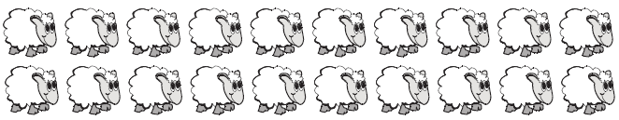

¿Cuántas ovejas quedan sin pintar?..................................................

- Camila está juntando caracoles. Tenía 11 y encontró 8 más.

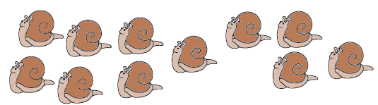

¿Cuántos caracoles tiene en total? …………………………… Dibuja los que faltan.

- Constanza tiene 6 gatos y nacieron 6 más.

¿Cuántos gatos tiene ahora?....................... Dibuja los que faltan y píntalos.
- En esta villa hay…………………… casas y………………………… árboles.



¿Cuántos elementos hay en total? ………………………

- Observe las monedas.



Tengo…………………… monedas. Si compro un dulce con 10 monedas, ¿cuántas monedas me quedan?…………………………………

- Observe los relojes

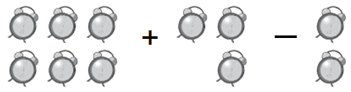

Tengo…………… relojes, le sumo…………… más, me quedan………………, regalo dos de ellos. ¿Cuántos relojes tengo ahora?...................
- Complete tal como se muestra en el ejemplo:
Tengo 9 frutillas, me como 5 con mis amigos, nos quedan:

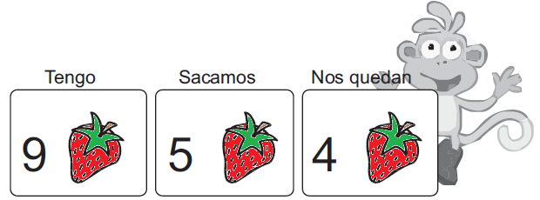

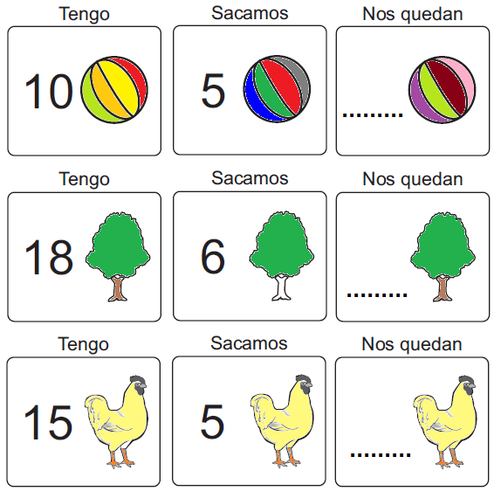
- Complete los recuadros con el valor de las monedas y luego resuelva las siguientes adiciones:

Elaborado por: Fundación AraucaníAprende

Texto e imágenes modificadas por: Ministerio de Educación de C

